2019年上海市黄浦区中考数学一模试卷
一、选择题：（本大题共6题，每题4分，满分24分）【下列各题的四个选项中，有且只有一个是正确的，选择正确项的代号并填涂在答题纸的相应位置上.】
1．（4分）如果两个相似三角形对应边的比为4：5，那么它们对应中线的比是（ ）
A． B．2：5 C．4：5 D．16：25
2．（4分）已知，在Rt△ABC中，∠C＝90°，AC＝3，BC＝4，则sinA的值为（ ）
A． B． C． D．
3．（4分）在平面直角坐标系中，如果把抛物线y＝﹣2x²向上平移1个单位，那么得到的抛物线的表达式是（ ）
A．y＝﹣2（x+1）² B．y＝﹣2（x﹣1）² C．y＝﹣2x²+1 D．y＝﹣2x²﹣1
4．（4分）已知、、都是非零向量．下列条件中，不能判定∥的是（ ）
A． B． C．∥，∥ D．，
5．（4分）已知某条传送带和地面所成斜坡的坡度为1：2，如果它把一物体从地面送到离地面9米高的地方，那么该物体所经过的路程是（ ）
A．18米 B．4.5米 C．米 D．米．
6．（4分）如图，已知点E、F分别是△ABC的边AB、AC上的点，且EF∥BC，点D是BC边上的点，AD与EF交于点H，则下列结论中，错误的是（ ）
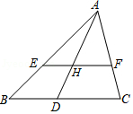
A．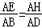 B．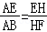 C．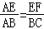 D．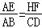
二、填空题：（本大题共12题，每题4分，满分48分）
7．（4分）如果线段a＝4厘米，c＝9厘米，那么线段a、c的比例中项b＝ 厘米．
8．（4分）如果向量与单位向量方向相反，且长度为2，那么向量＝ （用单位向量表示）．
9．（4分）在Rt△ABC中，∠C＝90°，AB＝6，cosB＝，则BC的长为 ．
10．（4分）已知两个三角形相似，如果其中一个三角形的两个内角分别是45°、60°，那么另外一个三角形的最大内角是 °．
11．（4分）抛物线y＝x²﹣4x+8的顶点坐标是 ．
12．（4分）如果点A（﹣1，m）、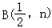是抛物线y＝﹣（x﹣1）²+3上的两个点，那么m和n的大小关系是m n（填“＞”或“＜”或“＝”）．
13．（4分）如图，已知AE与CF相交于点B，∠C＝∠E＝90°，AC＝4，BC＝3，BE＝2，则BF＝ ．
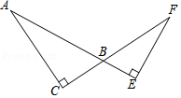
14．（4分）如图，平行四边形ABCD中，点E是BC边上的点，BE：EC＝1：2，AE与BD交于点O，如果，，那么＝ （用向量、表示）．
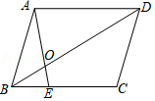
15．（4分）如图，在梯形ABCD中，点E、F分别是腰AB、CD上的点，AD∥EF∥BC，如果AD：EF：BC＝5：6：9，那么＝ ．
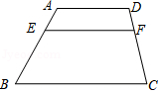
16．（4分）在等腰△ABC中，AB＝AC，如果cosC＝，那么tanA＝ ．
17．（4分）已知抛物线y＝（x+1）²+k与x轴交于A、B两点，AB＝4，点C是抛物线上一点，如果线段AC被y轴平分，那么点C的坐标为 ．
18．（4分）如图，在矩形ABCD中，点E是边AD上的点，EF⊥BE，交边CD于点F，联结CE、BF，如果tan∠ABE＝，那么CE：BF＝ ．
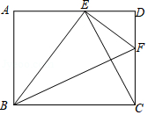
三、解答题：（本大题共7题，满分78分）
19．（10分）计算：2cos²45°+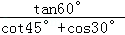﹣tan45°．
20．（10分）已知抛物线y＝ax²+bx+c（a≠0）上部分点的横坐标x与纵坐标y的对应值如下表：
x | … | ﹣3 | ﹣2 | ﹣1 | 0 | 1 | 2 | 3 | …
y | … |  | ﹣4 |  | ﹣4 |  | 0 |  | …
（1）求该抛物线的表达式；
（2）已知点E（4，y）是该抛物线上的点，点E关于抛物线的对称轴对称的点为点F，求点E和点F的坐标．
21．（10分）如图，已知AB∥CD，AC与BD相交于点E，点F在线段BC上，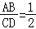，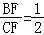．
（1）求证：AB∥EF；
（2）求S_{△ABE}：S_{△EBC}：S_{△ECD}．
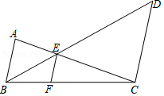
22．（10分）如图，P点是某海域内的一座灯塔的位置，船A停泊在灯塔P的南偏东53°方向的50海里处，船B位于船A的正西方向且与灯塔P相距海里．（本题参考数据sin53°≈0.80，cos53°≈0.60，tan53°≈1.33．）
（1）试问船B在灯塔P的什么方向？
（2）求两船相距多少海里？（结果保留根号）
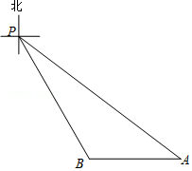
23．（12分）如图，在△ABC中，点D在边BC上，∠CAD＝∠B，点E在边AB上，联结CE交AD于点H，点F在CE上，且满足CF•CE＝CD•BC．
（1）求证：△ACF∽△ECA；
（2）当CE平分∠ACB时，求证：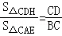．
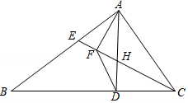
24．（12分）在平面直角坐标系中，已知抛物线y＝ax²+bx+c（a＞0）与x轴交于A（﹣1，0）、B两点（点A在点B的左侧），与y轴交于点C，抛物线的顶点为点D，对称轴为直线x＝1，交x轴于点E，tan∠BDE＝．
（1）求抛物线的表达式；
（2）若点P是对称轴上一点，且∠DCP＝∠BDE，求点P的坐标．
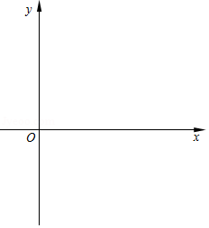
25．（14分）在△ABC中，∠ACB＝90°，BC＝3，AC＝4，点O是AB的中点，点D是边AC上一点，DE⊥BD，交BC的延长线于点E，OD⊥DF，交BC边于点F，过点E作EG⊥AB，垂足为点G，EG分别交BD、DF、DC于点M、N、H．
（1）求证：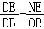；
（2）设CD＝x，NE＝y，求y关于x的函数关系式及其定义域；
（3）当△DEF是以DE为腰的等腰三角形时，求线段CD的长．
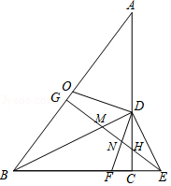

2019年上海市黄浦区中考数学一模试卷
参考答案与试题解析
一、选择题：（本大题共6题，每题4分，满分24分）【下列各题的四个选项中，有且只有一个是正确的，选择正确项的代号并填涂在答题纸的相应位置上.】
1．（4分）如果两个相似三角形对应边的比为4：5，那么它们对应中线的比是（ ）
A． B．2：5 C．4：5 D．16：25
【分析】根据相似三角形对应中线的比等于相似比解答．
【解答】解：∵两个相似三角形对应边的比为4：5，
∴它们对应中线的比为4：5，
故选：C．
【点评】本题考查的是相似三角形的性质，掌握相似三角形对应中线的比等于相似比是解题的关键．
2．（4分）已知，在Rt△ABC中，∠C＝90°，AC＝3，BC＝4，则sinA的值为（ ）
A． B． C． D．
【分析】根据勾股定理，可得AB的长，根据角的正弦，等于角的对边比斜边，可得答案．
【解答】解：由勾股定理得AB＝＝5，
sinA＝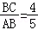，
故选：D．
【点评】本题考查了锐角三角函数的定义，先求出斜边，再求出正弦值．
3．（4分）在平面直角坐标系中，如果把抛物线y＝﹣2x²向上平移1个单位，那么得到的抛物线的表达式是（ ）
A．y＝﹣2（x+1）² B．y＝﹣2（x﹣1）² C．y＝﹣2x²+1 D．y＝﹣2x²﹣1
【分析】直接利用二次函数平移规律进而得出答案．
【解答】解：把抛物线y＝﹣2x²向上平移1个单位，则得到的抛物线的表达式是：y＝﹣2x²+1．
故选：C．
【点评】此题主要考查了二次函数图象与几何变换，正确得出平移规律是解题关键．
4．（4分）已知、、都是非零向量．下列条件中，不能判定∥的是（ ）
A． B． C．∥，∥ D．，
【分析】根据平行向量的定义（两个向量方向相同或相反，即为平行向量）分析求解即可求得答案．
【解答】解：A、只能说明与的模相等，不能判定∥，故本选项符合题意．
B、说明与的方向相同，能判定∥，故本选项不符合题意．
C、∥，∥，能判定∥，故本选项不符合题意．
D、，说明与的方向相反，能判定∥，故本选项不符合题意．
故选：A．
【点评】此题考查了平面向量的知识．此题难度不大，注意掌握平行向量与向量的模的定义是解此题的关键．
5．（4分）已知某条传送带和地面所成斜坡的坡度为1：2，如果它把一物体从地面送到离地面9米高的地方，那么该物体所经过的路程是（ ）
A．18米 B．4.5米 C．米 D．米．
【分析】首先根据题意画出图形，根据坡度的定义，由勾股定理即可求得答案．
【解答】解：如图：由题意得：斜坡AB的坡度：i＝1：2，AE＝9米，AE⊥BD，
∵i＝＝，
∴BE＝18米，
∴在Rt△ABE中，AB＝＝9（米）．
故选：D．
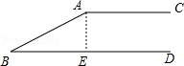
【点评】此题考查了坡度坡角问题．此题比较简单，注意掌握数形结合思想的应用，注意理解坡度的定义．
6．（4分）如图，已知点E、F分别是△ABC的边AB、AC上的点，且EF∥BC，点D是BC边上的点，AD与EF交于点H，则下列结论中，错误的是（ ）
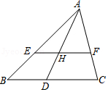
A．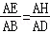 B．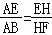 C．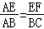 D．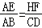
【分析】利用平行线分线段成比例定理即可一一判断．
【解答】解：∵EF∥BC，
∴＝，＝，＝＝，
∴选项A，C，D正确，
故选：B．
【点评】本题考查平行线分线段成比例定理，解题的关键是熟练掌握基本知识，属于中考常考题型．
二、填空题：（本大题共12题，每题4分，满分48分）
7．（4分）如果线段a＝4厘米，c＝9厘米，那么线段a、c的比例中项b＝ 6 厘米．
【分析】根据比例中项的定义得到a：b＝b：c，然后利用比例性质计算即可．
【解答】解：∵线段a和c的比例中项为b，
∴a：b＝b：c，
即4：b＝b：9，
∴b＝±6（负值舍去）．
故答案为：6．
【点评】本题考查了比例线段：对于四条线段a、b、c、d，如果其中两条线段的比（即它们的长度比）与另两条线段的比相等，如 a：b＝c：d（即ad＝bc），我们就说这四条线段是成比例线段，简称比例线段．判定四条线段是否成比例，只要把四条线段按大小顺序排列好，判断前两条线段之比与后两条线段之比是否相等即可．
8．（4分）如果向量与单位向量方向相反，且长度为2，那么向量＝ ﹣2 （用单位向量表示）．
【分析】根据向量的表示方法可直接进行解答．
【解答】解：∵的长度为2，向量是单位向量，
∴a＝2e，
∵与单位向量的方向相反，
∴＝﹣2．
故答案为：﹣2．
【点评】本题考查的是平面向量的知识，即长度不为0的向量叫做非零向量，向量包括长度及方向，而长度等于1个单位长度的向量叫做单位向量，注意单位向量只规定大小没规定方向．
9．（4分）在Rt△ABC中，∠C＝90°，AB＝6，cosB＝，则BC的长为 4 ．
【分析】根据题意画出图形，进而利用锐角三角函数关系得出答案．
【解答】解：如图所示：∵∠C＝90°，AB＝6，cosB＝，
∴cosB＝＝＝，
解得：BC＝4．
故答案为：4．
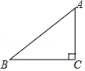
【点评】此题主要考查了锐角三角函数关系，正确记忆边角关系是解题关键．
10．（4分）已知两个三角形相似，如果其中一个三角形的两个内角分别是45°、60°，那么另外一个三角形的最大内角是 75 °．
【分析】根据三角形内角和定理，相似三角形的性质定理计算即可．
【解答】解：由三角形内角和定理可知，两个内角分别是45°、60°的三角形的第三个内角为：180°﹣45°﹣60°＝75°，
∵两个三角形相似，
∴另外一个三角形的最大内角是75°，
故答案为：75．
【点评】本题考查的是相似三角形的性质，三角形内角和定理，掌握相似三角形的对应角相等是解题的关键．
11．（4分）抛物线y＝x²﹣4x+8的顶点坐标是 （2，4） ．
【分析】用配方法将抛物线的一般式转化为顶点式，可求顶点坐标．
【解答】解：∵y＝x²﹣4x+8＝（x﹣2）²+4，
∴抛物线顶点坐标为（2，4）．
故答案为（2，4）．
【点评】此题主要考查了配方法求二次函数顶点坐标，注意将解析式化为顶点式y＝a（x﹣h）²+k，顶点坐标是（h，k），对称轴是x＝h．
12．（4分）如果点A（﹣1，m）、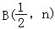是抛物线y＝﹣（x﹣1）²+3上的两个点，那么m和n的大小关系是m ＜ n（填“＞”或“＜”或“＝”）．
【分析】利用二次函数的性质得到当x＜1时，y随x的增大而增大，然后利用自变量的大小关系得到m与n的大小关系．
【解答】解：抛物线的对称轴为直线x＝1，
而抛物线开口向下，
所以当x＜1时，y随x的增大而增大，
所以m＜n．
故答案为＜．
【点评】本题考查了二次函数图象上点的坐标特征：二次函数图象上点的坐标满足其解析式．也考查了二次函数的性质．
13．（4分）如图，已知AE与CF相交于点B，∠C＝∠E＝90°，AC＝4，BC＝3，BE＝2，则BF＝ ．
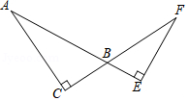
【分析】三心两意勾股定理求出AB，由△ABC∽△FBE，可得＝，由此即可解决问题；
【解答】解：在Rt△ABC中，∵AC＝4，BC＝3，
∴AB＝＝5，
∵∠C＝∠E＝90°，∠ABC＝∠FBE，
∴△ABC∽△FBE，
∴＝，
∴＝，
∴BF＝，
故答案为．
【点评】本题考查相似三角形的判定和性质，勾股定理等知识，解题的关键是灵活运用所学知识解决问题，属于中考常考题型．
14．（4分）如图，平行四边形ABCD中，点E是BC边上的点，BE：EC＝1：2，AE与BD交于点O，如果，，那么＝ （﹣） （用向量、表示）．
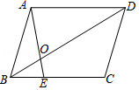
【分析】由平行四边形的性质得到AD∥BC，然后结合平行线截线段成比例求得AO＝AE，所以由三角形法则解答即可．
【解答】解：∵，，
∴＝﹣＝﹣．
∵在平行四边形ABCD中，AD∥BC，AD＝BC，BE：EC＝1：2，
∴＝＝．
∴AO＝AE＝（﹣）．
故答案是：（﹣）．
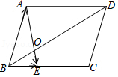
【点评】考查了平面向量和平行四边形的性质，解题时，需要熟练掌握向量的三角形法则，注意向量是有方向的．
15．（4分）如图，在梯形ABCD中，点E、F分别是腰AB、CD上的点，AD∥EF∥BC，如果AD：EF：BC＝5：6：9，那么＝ ．
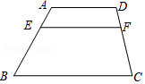
【分析】延长BA，CD交于G，根据已知条件推出△GAD∽△GEF，△GEF∽△GAB，根据相似三角形的性质得到＝＝，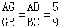，设AG＝5k，EG＝6k，BG＝9k，求得AE＝k，BE＝9k﹣6k＝3k，于是得到结论．
【解答】解：延长BA，CD交于G，
∵AD∥EF∥BC，
∴△GAD∽△GEF，△GEF∽△GAB，
∴＝＝，，
∴设AG＝5k，EG＝6k，BG＝9k，
∴AE＝k，BE＝9k﹣6k＝3k，
∴＝＝，
故答案为：．
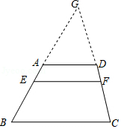
【点评】本题考查了相似三角形的判定和性质，正确的作出辅助线构造相似三角形是解题的关键．
16．（4分）在等腰△ABC中，AB＝AC，如果cosC＝，那么tanA＝ ．
【分析】过点A作AE⊥BC于点E，过点B作BD⊥AC于点D，由于cosC＝，所以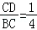，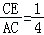，设CD＝x，BC＝4x，根据勾股定理以及锐角三角函数的定义可求出BD与AD的长度．
【解答】解：过点A作AE⊥BC于点E，过点B作BD⊥AC于点D，
∵cosC＝，
∴，，
设CD＝x，BC＝4x，
由于AB＝AC，
∴CE＝2x，
∴AC＝8x，
∴AD＝AC﹣CD＝7x，
∴由勾股定理可知：BD＝x，
∴AB＝AC＝8x，
∴tan∠BAC＝＝，
故答案为：．
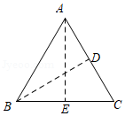
【点评】本题考查解直角三角形，涉及勾股定理以及锐角三角函数的定义，需要学生灵活运用所学知识．
17．（4分）已知抛物线y＝（x+1）²+k与x轴交于A、B两点，AB＝4，点C是抛物线上一点，如果线段AC被y轴平分，那么点C的坐标为 （3，12）或（﹣1，﹣4） ．
【分析】根据题目中的函数解析式可以得到该函数的对称轴，然后根据抛物线y＝（x+1）²+k与x轴交于A、B两点，AB＝4，即可求得点A和点B的坐标，再根据点C是抛物线上一点，线段AC被y轴平分，即可求得点C的坐标．
【解答】解：∵抛物线y＝（x+1）²+k与x轴交于A、B两点，AB＝4，
∴该抛物线的对称轴是直线x＝﹣1，
∴点A的坐标为（﹣3，0），点B的坐标为（1，0）或点A的坐标为（1，0），点B的坐标为（﹣3，0），
当点A的坐标为（﹣3，0）时，0＝（﹣3+1）²+k，得k＝﹣4，
∵线段AC被y轴平分，点C是抛物线上一点，
∴点C的横坐标为3，纵坐标为：（3+1）²﹣4＝12，
即点C的坐标为（3，12）；
当点A的坐标为（1，0）时，0＝（1+1）²+k，得k＝﹣4，
∵线段AC被y轴平分，点C是抛物线上一点，
∴点C的横坐标为﹣1，纵坐标为：（﹣1+1）²﹣4＝﹣4，
即点C的坐标为（﹣1，﹣4）；
故答案为：（3，12）或（﹣1，﹣4）．
【点评】本题考查抛物线与x轴的交点，二次函数图象上点的坐标特征，解答本题的关键是明确题意，利用二次函数的性质解答，注意点A有两种情况．
18．（4分）如图，在矩形ABCD中，点E是边AD上的点，EF⊥BE，交边CD于点F，联结CE、BF，如果tan∠ABE＝，那么CE：BF＝ 4：5 ．
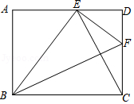
【分析】首先证明B，C，F，E四点共圆，推出∠EBF＝∠ECF，推出△BEF∽△CDE，可得＝，再证明∠DEF＝∠ABE，推出tan∠ABE＝tan∠DEF＝＝，设DF＝3k，DE＝4k，可得EF＝5k，由此即可解决问题．
【解答】解：∵四边形ABCD是矩形，
∴∠A＝∠D＝∠BCD＝90°，
∵EF⊥BE，
∴∠BEF＝90°，
∴∠BEF+∠BCF＝180°，
∴B，C，F，E四点共圆，
∴∠EBF＝∠ECF，∵∠BEF＝∠D＝90°，
∴△BEF∽△CDE，
∴＝，
∵∠ABE+∠AEB＝90°，∠AEB+∠DEF＝90°，
∴∠DEF＝∠ABE，
∴tan∠ABE＝tan∠DEF＝＝，
设DF＝3k，DE＝4k，
∴EF＝5k，
∴＝＝，
故答案为：4：5．
【点评】本题考查相似三角形的判定和性质，矩形的性质，解直角三角形，四点共圆等知识，解题的关键是正确寻找相似三角形解决问题，学会利用参数解决问题．
三、解答题：（本大题共7题，满分78分）
19．（10分）计算：2cos²45°+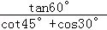﹣tan45°．
【分析】直接利用特殊角的三角函数值代入进而得出答案．
【解答】解：原式＝2×（）²+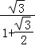﹣1
＝2×+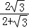﹣1
＝1+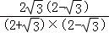﹣1
＝4﹣6．
【点评】此题主要考查了特殊角的三角函数值，正确记忆相关数据是解题关键．
20．（10分）已知抛物线y＝ax²+bx+c（a≠0）上部分点的横坐标x与纵坐标y的对应值如下表：
x | … | ﹣3 | ﹣2 | ﹣1 | 0 | 1 | 2 | 3 | …
y | … |  | ﹣4 |  | ﹣4 |  | 0 |  | …
（1）求该抛物线的表达式；
（2）已知点E（4，y）是该抛物线上的点，点E关于抛物线的对称轴对称的点为点F，求点E和点F的坐标．
【分析】（1）利用抛物线的对称性得到抛物线的顶点坐标为（﹣1，﹣），则可设顶点式y＝a（x+1）²﹣，然后把（0，﹣4）代入求出a即可；
（2）计算当x＝4时对应的函数值得到E点坐标，然后利用对称的性质确定点F的坐标．
【解答】解：（1）∵x＝﹣2，y＝﹣4；x＝0，y＝﹣4，
∴抛物线的对称轴为直线x＝﹣1，则抛物线的顶点坐标为（﹣1，﹣），
设抛物线解析式为y＝a（x+1）²﹣，
把（0，﹣4）代入得a（0+1）²﹣＝﹣4，解得a＝，
∴抛物线解析式为y＝（x+1）²﹣；
（2）当x＝4时，y＝（4+1）²﹣＝8，则E点坐标为（4，8），
∵抛物线的对称轴为直线x＝﹣1
∴点E关于抛物线的对称轴对称的点F的坐标为（﹣6，8）．
【点评】本题考查了待定系数法求二次函数的解析式：在利用待定系数法求二次函数关系式时，要根据题目给定的条件，选择恰当的方法设出关系式，从而代入数值求解．一般地，当已知抛物线上三点时，常选择一般式，用待定系数法列三元一次方程组来求解；当已知抛物线的顶点或对称轴时，常设其解析式为顶点式来求解；当已知抛物线与x轴有两个交点时，可选择设其解析式为交点式来求解．
21．（10分）如图，已知AB∥CD，AC与BD相交于点E，点F在线段BC上，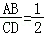，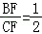．
（1）求证：AB∥EF；
（2）求S_{△ABE}：S_{△EBC}：S_{△ECD}．
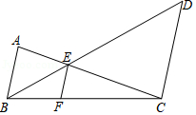
【分析】（1）只要证明＝＝，即可推出EF∥CD解决问题；
（2）设△ABE的面积为m．利用相似三角形的性质，等高模型求出△BCE，△ECD的面积即可解决问题；
【解答】（1）证明：∵AB∥CD，
∴＝＝，
∵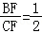，
∴＝，
∴EF∥CD，
∴AB∥EF．

（2）解：设△ABE的面积为m．
∵AB∥CD，
∴△ABE∽△CDE，
∴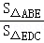＝（）²＝，
∴S_{△CDE}＝4m，
∵＝＝，
∴S_{△BEC}＝2m，
∴S_{△ABE}：S_{△EBC}：S_{△ECD}＝m：2m：4m＝1：2：4．
【点评】本题考查平行线的判定和性质，相似三角形的判定和性质，等高模型等知识，解题的关键是熟练掌握基本知识，学会利用参数解决问题，属于中考常考题型．
22．（10分）如图，P点是某海域内的一座灯塔的位置，船A停泊在灯塔P的南偏东53°方向的50海里处，船B位于船A的正西方向且与灯塔P相距海里．（本题参考数据sin53°≈0.80，cos53°≈0.60，tan53°≈1.33．）
（1）试问船B在灯塔P的什么方向？
（2）求两船相距多少海里？（结果保留根号）
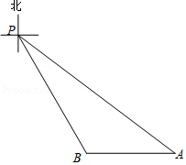
【分析】（1）过P作PC⊥AB交AB于C，根据三角函数的定义即可得到结论；
（2）根据三角函数的定义得到AC＝AP•sin53°＝50×0.8＝40海里，BC＝PB＝10，于是得到结论．
【解答】解：（1）过P作PC⊥AB交AB于C，
在Rt△APC中，∠C＝90°，∠APC＝53°，AP＝50海里，
∴PC＝AP•cos53°＝50×0.60＝30海里，
在Rt△PBC中，∵PB＝20，PC＝30，
∴cos∠BPC＝＝，
∴∠BPC＝30°，
∴船B在灯塔P的南偏东30°的方向上；
（2）∵AC＝AP•sin53°＝50×0.8＝40海里，
BC＝PB＝10，
∴AB＝AC﹣BC＝（40﹣10）海里，
答：两船相距（40﹣10）海里．
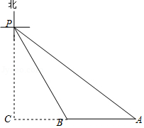
【点评】本题考查了解直角三角形的应用，解答本题的关键是理解方位角的定义，能利用三角函数值计算有关线段，难度一般．
23．（12分）如图，在△ABC中，点D在边BC上，∠CAD＝∠B，点E在边AB上，联结CE交AD于点H，点F在CE上，且满足CF•CE＝CD•BC．
（1）求证：△ACF∽△ECA；
（2）当CE平分∠ACB时，求证：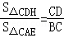．
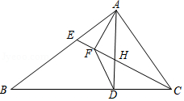
【分析】（1）根据相似三角形的判定定理得到△ACD∽△BCA，求得＝，得到AC²＝CD•BC，等量代换得到AC²＝CF•CE，于是得到结论；
（2）根据相似三角形的性质得到∠CAE＝∠AFC，根据角平分线定义得到∠ACE＝∠DCH，根据相似三角形的性质即可得到结论．
【解答】（1）证明：∵∠ACD＝∠BCA，∠CAD＝∠B，
∴△ACD∽△BCA，
∴＝，
∴AC²＝CD•BC，
∵CF•CE＝CD•BC，
∴AC²＝CF•CE，
∴＝，
∵∠ACF＝∠ECA，
∴△ACF∽△ECA；
（2）证明：∵CF•CE＝CD•BC，
∴＝，
∵∠DCF＝∠ECB，
∴△CFD∽△CBE，
∴∠CFD＝∠B，
∵∠CAD＝∠B，
∴∠CFD＝∠CAD，
∴A，F，D，C四点共圆，
∴∠AFC＝∠ADC，
∵△ACF∽△ECA，
∴∠CAE＝∠AFC，
∴∠CAE＝∠ADC，
∵当CE平分∠ACB，
∴∠ACE＝∠DCH，
∴△ACE∽△DCH，
∴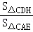＝（）²＝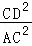，
∵AC²＝CD•BC，
∴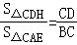．
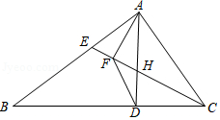
【点评】本题考查了相似三角形的判定和性质，角平分线的定义，熟练掌握相似三角形的判定和性质是解题的关键．
24．（12分）在平面直角坐标系中，已知抛物线y＝ax²+bx+c（a＞0）与x轴交于A（﹣1，0）、B两点（点A在点B的左侧），与y轴交于点C，抛物线的顶点为点D，对称轴为直线x＝1，交x轴于点E，tan∠BDE＝．
（1）求抛物线的表达式；
（2）若点P是对称轴上一点，且∠DCP＝∠BDE，求点P的坐标．
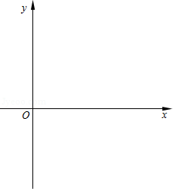
【分析】（1）由点A的坐标及抛物线的对称轴可得出AE＝2，利用二次函数的性质可得出BE＝2，结合tan∠BDE＝可得出DE的长度，进而可得出点D的坐标，抛物线的表达式可设为y＝a（x﹣1）²﹣4，根据点A的坐标，利用待定系数法可求出a的值，进而可得出抛物线的表达式；
（2）取点F（5，0），连接DF，过点C作CM⊥直线DE，垂足为点M，过点B作BN⊥直线DF，垂足为点N，则△DEF，△BNF为等腰直角三角形，根据等腰直角三角形的性质可求出BN，DN的长度，进而可得出tan∠BDN＝，利用二次函数图象上点的坐标特征可得出点C的坐标，结合点D的坐标可得出△CDM为等腰直角三角形，分点P在点D的下方和点P在点D的上方两种情况考虑：①当点P在点D下方时，由∠CDM＝∠DCP+∠CPM＝45°，∠BDE+∠BDN＝45°可得出∠CPM＝∠BDN，进而可得出tan∠CPM＝＝，代入CM＝1可求出MP，进而可求出点P的坐标；②当点P在点D上方时，由∠PCD+∠PCM＝45°，∠BDE+∠BDN＝45°可得出∠PCM＝∠BDN，进而可得出tan∠PCM＝＝，代入CM＝1可求出MP，进而可求出点P的坐标．综上，此题得解．
【解答】解：（1）依照题意，画出图形，如图1所示．
∵点A的坐标为（﹣1，0），抛物线的对称轴为直线x＝1，
∴点E的坐标为（1，0），
∴BE＝AE＝2．
∵tan∠BDE＝＝，
∴DE＝2BE＝4，
∴点D的坐标为（1，﹣4）．
∴抛物线的表达式可设为y＝a（x﹣1）²﹣4．
将（﹣1，0）代入y＝a（x﹣1）²+4，得：4a﹣4＝0，
解得：a＝1，
∴抛物线的表达式为y＝（x﹣1）²﹣4，即y＝x²﹣2x﹣3．
（2）取点F（5，0），连接DF，过点C作CM⊥直线DE，垂足为点M，过点B作BN⊥直线DF，垂足为点N，如图2所示．
∵点D的坐标为（1，﹣4），
∴EF＝DE＝4，
∴△DEF为等腰直角三角形，
∴∠EDF＝∠EFD＝45°，DF＝4．
∵BN⊥DF，
∴△BNF为等腰直角三角形，
∴NB＝NF＝BF＝，
∴DN＝DF﹣NF＝3，
∴tan∠BDN＝＝．
当x＝0时，y＝x²﹣2x﹣3＝﹣3，
∴点C的坐标为（0，﹣3）．
∵点D的坐标为（1，﹣4），CM⊥DE，
∴CM＝DM＝1，
∴△CDM为等腰直角三角形，
∴∠DCM＝∠CDM＝45°．
①当点P在点D下方时，∵∠CDM＝∠DCP+∠CPM＝45°，∠BDE+∠BDN＝45°，
∴∠CPM＝∠BDN，
∴tan∠CPM＝＝，即＝，
∴MP＝3，
∴EP＝EM+MP＝6，
∴点P的坐标为（1，﹣6）；
②当点P在点D上方时，∵∠PCD+∠PCM＝45°，∠BDE+∠BDN＝45°，
∴∠PCM＝∠BDN，
∴tan∠PCM＝＝，
∴MP＝，
∴EP＝EM+MP＝，
∴点P的坐标为（1，﹣）．
综上所述，点P的坐标为（1，﹣6）或（1，﹣）．
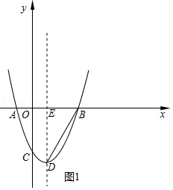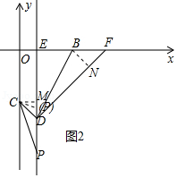
【点评】本题考查了待定系数法求二次函数解析式、解直角三角形、二次函数图象上点的坐标特征以及等腰直角三角形，解题的关键是：（1）通过解直角三角形找出顶点D的坐标；（2）分点P在点D的下方和点P在点D的上方两种情况，求出点P的坐标．
25．（14分）在△ABC中，∠ACB＝90°，BC＝3，AC＝4，点O是AB的中点，点D是边AC上一点，DE⊥BD，交BC的延长线于点E，OD⊥DF，交BC边于点F，过点E作EG⊥AB，垂足为点G，EG分别交BD、DF、DC于点M、N、H．
（1）求证：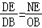；
（2）设CD＝x，NE＝y，求y关于x的函数关系式及其定义域；
（3）当△DEF是以DE为腰的等腰三角形时，求线段CD的长．
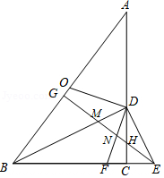
【分析】（1）只要证明△OBD∽△NED，即可解决问题．
（2）由tan∠DBC＝＝，又因为＝，可得＝，由此即可解决问题．
（3）分两种情形分别求解即可解决问题．
【解答】（1）证明：如图1中，
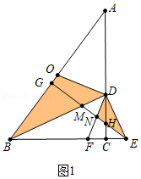
∵OD⊥DF，BD⊥DE，
∴∠ODF＝∠BDE＝90°，
∴∠ODB＝∠NDE，
∵EG⊥AB，
∴∠BGM＝∠MDE＝90°，
∵∠BMG＝∠EMD，
∴OBD＝∠DEN，
∴△OBD∽△NED，
∴＝．

（2）解：如图1中，∵∠BCD＝∠BDE＝90°，
∴tan∠DBC＝＝，
∵＝，
∴＝，
在Rt△ABC中，AB＝＝＝5，
∴OB＝OA＝2.5，
∴＝，
∴y＝x（0＜x≤2）．

（3）解：①如图2﹣1中，当DE＝DF时，作OK⊥AC于K．
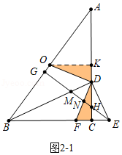
∵∠OKD＝∠DCF＝∠ODF＝90°，
∴∠ODK+∠KOD＝90°，∠ODK+∠CDF＝90°，
∴∠DOK＝∠CDF，
∴△OKD∽△DCF，
∴＝，
∴＝，
∴CF＝x（2﹣x），
∵DF＝DE，DC⊥EF，
∴∠CDE＝∠CDF，
∵∠CDE+∠CDB＝90°，∠CBD+∠CDB＝90°，
∴∠∠CDE＝∠CBD＝∠CDF，
∵∠DCF＝∠DCB＝90°，
∴△DCF∽△BCD，
∴＝，
∴CD²＝CF•CB，
∴x²＝2x（2﹣x），
解得x＝或0（舍弃）
∴CD＝．
如图2﹣2中，当DE＝EF时，
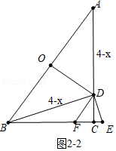
∵ED＝EF，
∴∠EDF＝∠EFD，
∴∠EDC+∠CDF＝∠DBC+∠BDF，
∵∠EDC＝∠DBC，
∴∠CDF＝∠BDF，
∵∠CDF+∠ADO＝90°，∠BDF+∠BDO＝90°，
∴∠ADO＝∠BDO，
∵AO＝OB，易知DA＝DB，设DA＝DB＝4﹣x，
在Rt△BCD中，∵BD²＝CD²+BC²，
∴（4﹣x）²＝x²+3²，
∴x＝，
∴CD＝．
综上所述，CD的长为或．
【点评】本题属于相似形综合题，考查了相似三角形的判定和性质，解直角三角形，锐角三角函数，勾股定理等知识，解题的关键是学会用分类讨论的思想思考问题，学会利用参数解决问题，属于中考压轴题．

